Παρατακτική- Υποτακτική σύνδεση προτάσεων

**Πρόταση**  είναι η βασική μονάδα του λόγου . ‘Ενα οργανωμένο σύνολο από λέξεις που μπορούν να σταθούν μόνες τους στο λόγο. Οι προτάσεις, ως προς τη σχέση τους με τις άλλες, είναι δύο ειδών:

**α. Κύρια** ή **ανεξάρτητη** λέγεται η πρόταση που έχει πλήρες νόημα και μπορεί να σταθεί μόνη της στο λόγο, π.χ.

Κανένα πλοίο δεν απέπλευσε σήμερα

**β. Δευτερεύουσα** ή **εξαρτημένη** ονομάζεται η πρόταση που εκφράζει δευτερεύον νόημα και δεν είναι αυτοδύναμη νοηματικά. Π.χ Κανένα πλοίο δεν απέπλευσε σήμερα, επειδή είχε κακοκαιρία.

**Τρόποι σύνδεσης των προτάσεων**

**Α) Ασύνδετο σχήμα:** Οι προτάσεις μπαίνουν η μια κοντά στην άλλη, **χωρίς σύνδεσμο.**

Π.χ. Στην εκδρομή παίξαμε, γελάσαμε, τραγουδήσαμε.

**Β) Παρατακτική σύνδεση :** Λέγεται έτσι γιατί με αυτή **παρατάσσουμε**, δηλαδή τοποθετούμε όμοιες προτάσεις (κύρια με κύρια ή δευτερεύουσα με δευτερεύουσα του ίδιου είδους ) τη μια δίπλα στην άλλη .Οι προτάσεις συνδέονται με παρατακτικούς συνδέσμους.

Σήκωσα το τηλέφωνο και σχημάτισα τον αριθμό.

Γράψε μου ή τηλεφώνησέ μου

**Γ)  Υποτακτική σύνδεση:**  Λέγεται έτσι γιατί με αυτή **υποτάσσουμε,** δηλαδή εξαρτούμε την δευτερεύουσα πρόταση από μια άλλη ισχυρή.  Έχουμε λοιπόν : Κύρια με Δευτερεύουσα ή Δευτερεύουσα + Δευτερεύουσα διαφορετικού είδους . Συνδέονται με υποτακτικούς συνδέσμους.

Νομίζω πως έχω δίκιο.

Δε θα βγω απόψε , επειδή έχω πονοκέφαλο.

Πιστεύω πως θα φύγει και πως δε θα ξαναγυρίσει.

Επίσης, υποτακτικά συνδέουν και οι **αναφορικές αντωνυμίες και επιρρήματα** : που, ο οποίος, όποιος, όσος, όπου, όπως, όσο κλπ και **Οι ερωτηματικές αντωνυμίες και επιρρήματα** : ποιος, τι, πόσος, πού, πώς, πόσο, πότε κλπ.

**Προτάσεις και στίξη:**

**Στην υποτακτική σύνδεση,** συνήθως η δευτερεύουσα πρόταση χωρίζεται με κόμμα από την πρόταση που προσδιορίζει, όταν δηλώνει κάποια επιρρηματική σχέση (χρόνο, αιτία, σκοπό, αποτέλεσμα κ.λπ.)

          Όταν μια **δευτερεύουσα πρόταση** λειτουργεί ως αντικείμενο, υποκείμενο ή κατηγορούμενο στο ρήμα μιας άλλης πρότασης, τότε οι δύο προτάσεις δε χωρίζονται με κόμμα       π.χ. Η μητέρα είπε ότι το φαγητό είναι έτοιμο.

· Χωρίζονται με κόμμα προτάσεις που συνδέονται με **αντιθετικούς συνδέσμους** (αλλά όμως,ενώ…)

·  Δε χωρίζονται με κόμμα οι προτάσεις που συνδέονται με **συμπλεκτικούς και διαχωριστικούς συνδέσμους**.

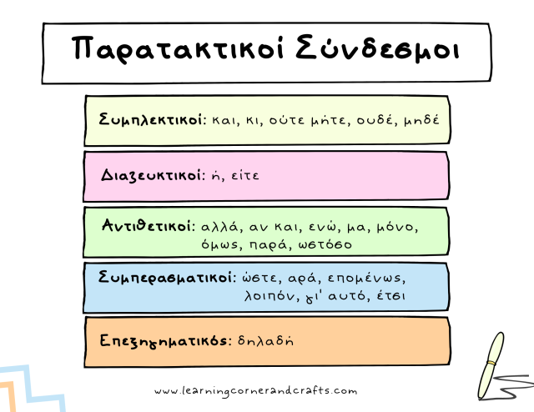

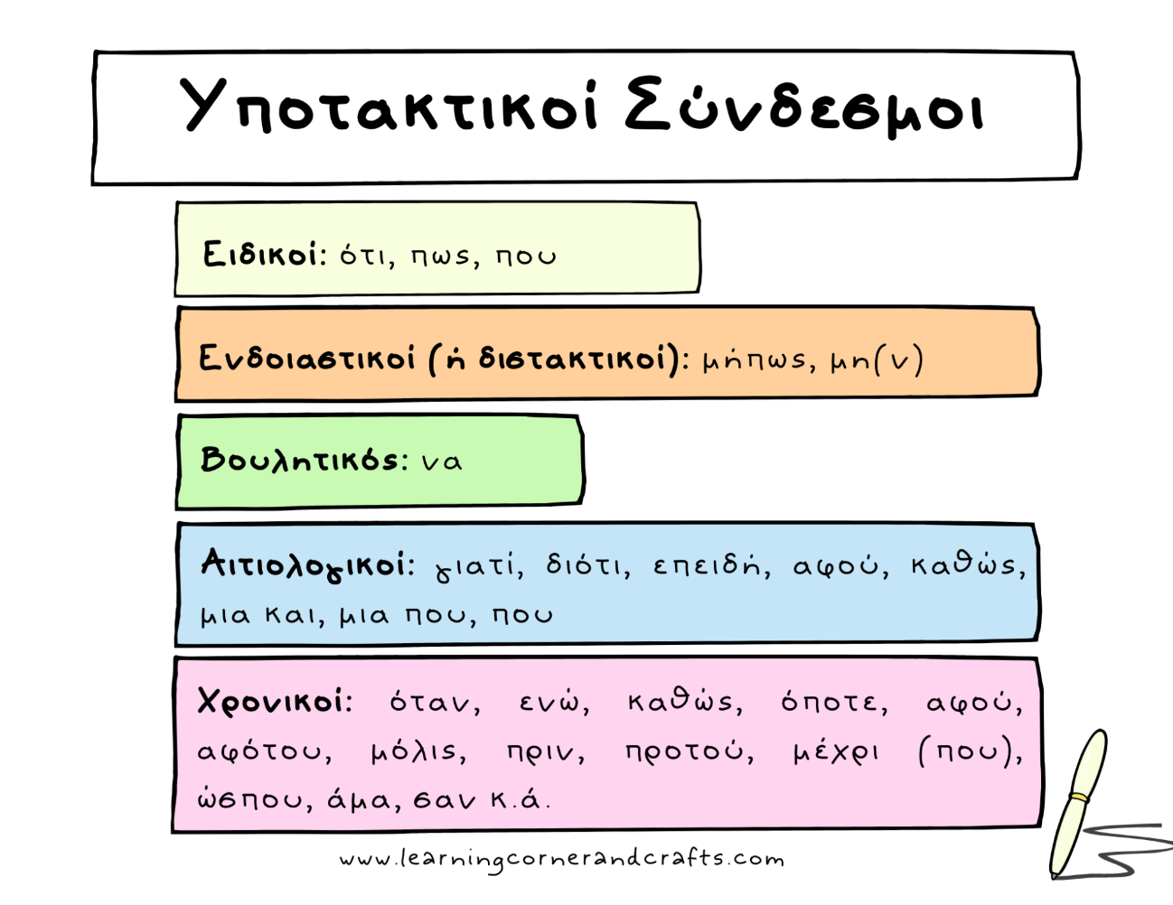

Εικόνα που περιέχει κείμενο, στιγμιότυπο οθόνης, γραμματοσειρά, γραμμή

Το περιεχόμενο που δημιουργείται από AI ενδέχεται να είναι εσφαλμένο.